2023年住院医师执业医师技能考试考前培训考核纪实
一年一度的国家临床医学生执业医师资格考试即将开始，为了提高我院住院医师执业医师考核通过率，在技能考试到来之前科教处组织了2023年度住院医师执业医师技能培训课程及考前模拟考试工作。
根据5月份科教处住培工作计划，于5月11日启动执业医师技能考前授课培训及考核工作的初期策划及组织阶段，以历年参加执业医师技能考核的学员进行技能考试内容调研为铺垫，并对今年考生进行学情分析，计划历时3天完成十九项病史采集、十三个系统病例分析、五大部分体格检查及二十四项临床基本操作的授课，为了达到授课内容同质化及更加贴近执业医师技能考核现场，科教处住培组统一下发体格检查、基本操作操作标准（内附病历情景模拟），在各个教研室抽调优秀教师完成授课任务，授课教师依据操作标准及贴近临床思维授课思路对29名即将参加执业医师技能考核的学员进行现场授课、指导及临床情景分析，为了提高授课效果老师自行编写操作流程并配有标准化医患沟通等新颖的教学手段，授课现场气氛活跃，参与度高。
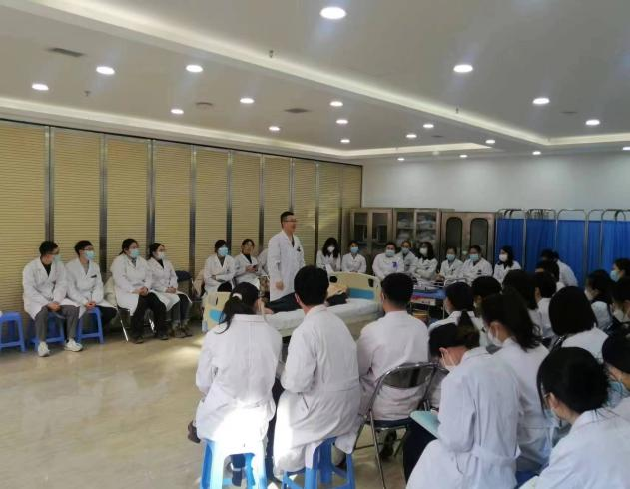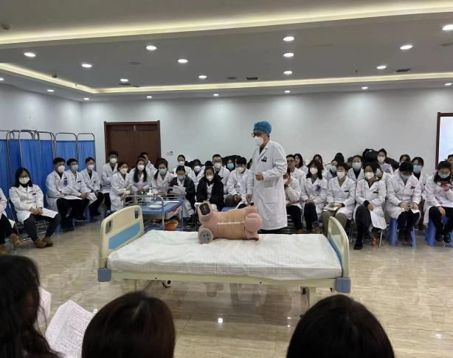
历时三天的授课后，立即组织住培医师自操作练习及科教处技能老师现场答疑、指导阶段，技能中心依据执业医师技能考核真实场地，设计摆放各项操作设备及用物还原真实考试场景，共设计出体格检查区、基本技能操作区，病史采集区等多个区域供学员练习使用并每日进行电子签到。
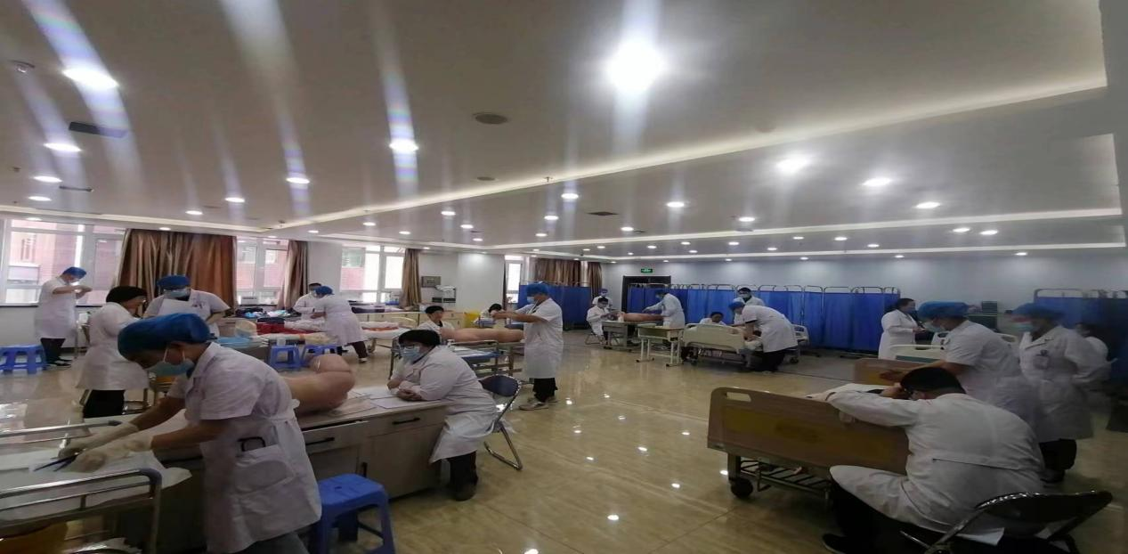
5.23下午组织开展执业医师技能考前模拟摸底考试，依据国家实践技能考试设计方案分值分配比率及历年真题调研，在病史采集、病历分析部分进行难易度分级、对高频考点、易错点、易混淆等方面为考量因素，设计六套考题，在六号楼四楼阶梯教室进行现场抽签，限时笔答，严格监考。笔答结束后，随即进行体格检查、基本操作的现场抽签登记工作。每项工作开展的紧凑、严谨、务实。历时三个小时的技能考核，共进行29名考生145场次的技能考核工作，教师对每名考核学员进行现场评分，一对一纠错指导。考核后科教处立即现场阅卷、评价、统计考核分数、计算考核合格率，查找出学员共同薄弱项目及薄弱学员，并进行授课、培训、考核效果分析。
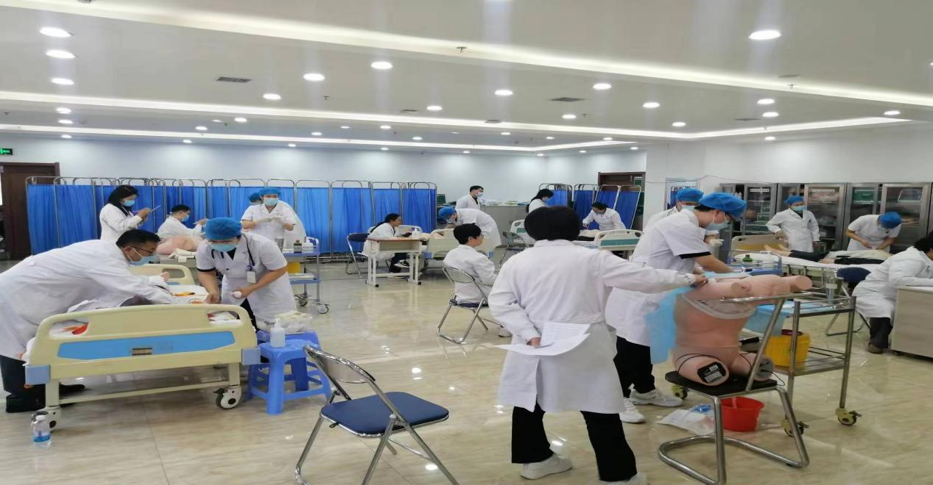
通过历时12天的执业医师考前授课、练习、摸底考试的工作，教师操作标准掌握精准、情境模拟贴近临床，学员参与度98%；培训效果评价四穿平均合格率80.14%，急诊急救技能平均合格率71.43%、外科基本操作平均合格率70.45%，病例分析平均合格率65%，体格检查平均合格率为60%，综合评价体格检查、病历分析平均合格率较低，针对以上平均合格率较低的项目进行以下改进，薄弱项及薄弱学员进行着重点训练及再次考核，同时将体格检查项目以抽签的形式在住院医师出科技能考试中进行考核，病例分析加入到临床思维中进行强化考核，不断提高住院医师相关技能的操作水平，提高执业医师、住院医师结业考核通过率。
执业医师考核通过率、住院医师结业通过率是评价国家级住院医师规范化培训基地带教质量的重要指标也是公立医院绩效考核重要数据，因此望引起各基地主任及带教教师的重视，在日常带教、月度技能考核、出科考核中列为重要的教学内容；科教处将不断持续质量改进建立执业医师技能考试赛前培训、训练指导、模拟考试等提高执业医师通过率的科学规范化工作流程。逐步提升我院住院医师规范化培训的能力及水平。
科教处 赵杰 报道

